Environmentálne indikátory v ČR
V posledných rokoch sa konečne začína meniť postoj spoločnosti k životnému prostrediu. Pod tlakom vlastného svedomia, vidiac dôsledky nedomyslenej činnosti z minulosti, kedy sme často kládli dôraz na efekt a nie na efektivitu, sa začíname oveľa viac zaujímať o procesy, ktoré prebiehajú okolo nás. Stúpa záujem o informácie, ktorých je dostatok. Problémom je, ako tieto dáta podať ľuďom v prístupnej a zrozumiteľnej forme tak, aby ich význam pochopili nielen zainteresovaní odborníci, ale aj laická verejnosť. Environmentálne dáta môžme vo všeobecnosti rozdeliť na dva typy. A to informácie kvantitatívneho charakteru (sú väčšinou vyjadrované číselnou hodnotou) a informácie kvalitatívne (vlastnosti jednotlivých pozorovaných subjektov popisované pomocou špecifických termínov). Názornejšie a lepšie pochopiteľné sú kvantitatívne informácie, ktoré sú často reprezentované tzv. environmentálnymi indikátormi.
Čo sú to vlastne environmentálne indikátory?
Nazývajú sa aj ukazovatele a vznikajú z primárnych dát (to sú infomácie získané priamo pri pozorovaní) aplikáciou výpočtu, ktorý by mal byť uskutočnený vopred dohodnutou a medzinárodne akceptovanou metodikou, určujúceho vzťah dvoch alebo viacerých veličín. Výpočet sa skladá z operácií ako aritmetický priemer, sumácia a pod. Výsledná hodnota býva uvádzaná vo vhodných jednotkách. Jednoduchým príkladom environmentálneho indikátoru je hustota obyvateľstva žijúceho na pozorovanom území. Hustotu obyvateľstva vyjadríme ako pomer počtu všetkých obyvateľov (získame sumáciou počtu obyvateľov na dielčích územiach) a celkovej rozlohy pozorovaného územia. Jednotkou ukazovateľa je obyvateľ /km². Údaje v tejto forme môžeme napríklad veľmi dobre porovnávať, a tým získať ďalšie informácie. Environmentálne indikátory poskytujú často lepší obraz o skutočnosti ako primárne dáta alebo kvalitatívne informácie.
Krátka história indikátorov
Aj vďaka spomínaným vlastnostiam sa mnohé svetové spoločenstvá a organizácie venujú vývoju nových sád ukazovateľov a ich postupnému zavedeniu do praxe. Z mnohých inštitúcií stačí spomenúť OSN, OECD či EÚ. Jednu z prvých sád indikátorov publikovalo OECD v roku 1993 pod názvom OECD Core Set of Indicators for Environmental Performance. Hneď v nasledujúcom roku 1994 nasledovala nová sada, ktorá sa volala Environmental Indicators - OECD Core Set. Agenda 21, dokument prijatý na prelomovom Earth Summite v Rio de Janeiro v roku 1992 pod záštitou OSN, obsahuje viac ako 130 indikátorov, ktoré pomáhajú sledovať výsledky predsavzatí a cieľov konferencie.

Environmentálne indikátory v súčasnosti
Ako som sa už zmienil, vývojom nových sád environmentálnych indikátorov sa zaoberajú takmer všetky podstatné organizácie. Tieto sady sa dnes už bežne používajú v medzinárodnom porovnávaníi i pri komparácii skupín štátov. Reprezentujú ako jednotlivé štáty alokujú prírodné zdroje alebo akú efektvitu dosahujú ekonomiky štátov. Samozrejme poskytujú množstvo sociodemografických a iných údajov. Taktiež nachádzajú využitie aj na regionálnej a miestnej úrovni. Príkladom môže byť odpadová politika miest a obcí, založená na výsledkoch indikátorov informujúcich o produkcii a spracúvaní odpadov. Skupiny používaných indikátorov sú vyberané a upravované na základe konkrétnych požiadavkov. V našich podmienkach sú napríklad bezvýznamné indikátory spojené s rybolovom v svetovom oceáne. Vyvíjajú sa systémy indikátorov podľa hospodárskzch sektorov. Tieto zvyčajne popisujú environmentálny profil a charakteristiku jednotlivých výrobných

- 1 -
zariadení. Slúžia k sledovaniu výsledkov jednotlivých podnikov, pomáhajú pri zisťovaní chýb, ktoré sa pri výrobe vyskytli a na základe ich hodnôt je možné navrhovať primerané riešenia.V súčasnosti sa veľkému záujmu tešia tzv. indikátory materiálových tokov (material flow indicators) a tiež energetických tokov. Niektoré zjednodušené sady indikátorov slúžia ako „environmentálne barometre“ a sú zrkadlom momentálneho stavu životného prostredia.
Environmentálne indikátory OECD
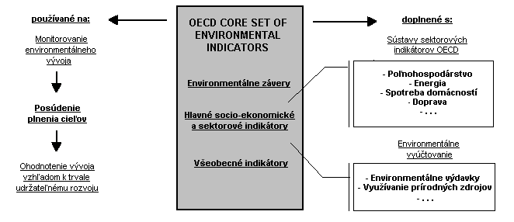
OECD (Organizácia pre hospodársku spoluprácu a rozvoj) je združením 30 najvyspelejších krajín sveta a jej členmi sú okrem iných aj všetky štáty Visegrádskej štvorky, samozrejme vrátane Českej republiky. Taktiež udržuje kontakt s ďalšími 70 krajinami a spolupracuje s mnohými občianskymi združeniami na celom svete, takže jej dosah môžme označiť za globálny. Pod svojou záštitou poskytuje fórum pre výmenu skúseností s riešením ekologických problémov. Hlavným cieľom je nasmerovať členské aj ostatné krajiny na cestu k trvale udržateľnému rozvoju. Výkonnosť hospodárstiev krajín OECD dosahuje často dobré výsledky na úkor šetrného zaobchádzania so životným prostredím. Za všetky prípady spomeniem iba jeden príklad – 30 členských krajín uvoľňuje do ovzdušia viac CO₂ ako vypúšťajú spolu všetky ostatné štáty na svete. Čo má pochopiteľne za následok zhoršovanie sa skleníkového efektu a globálne otepľovanie atmosféry. Organizácia preto nemôže ostať ľahostajná voči týmto faktom a je správne, že OECD vynakladá nemalé prostriedky na zlepšenie situácie v otázkach súvisiacich so znečisťovaním životného prostredia. Je morálnou povinnosťou najbohatších štátov, ktoré sú až príliš často aj najväčšími škodcami, zmobilizovať kapitál, najmä finančný, na postupné zastavenie páchania škôd voči našej planéte. Aj v dnešnej dobe musí takmer 1,3 miliardy obyvateľov Zeme vystačiť na deň so sumou približne 1 USD a krajiny, kde žijú títo ľudia, budú vo svojich rozpočtoch zrejme len ťažko uprednostňovať rezorty životného prostredia, ak ich vôbec majú vytvorené. OECD začala už v roku 1991 pracovať na systéme spoľahlivých, čitateľných, merateľných a politicky relevantných environmentálnych indikátorov, ktoré boli publikované v roku 1993 pod titulom OECD Core Set of Indicators for Environmental Performance. Neskôr bola inovovaná v rokoch 1994 a 1998, kedy zmenila nielen obsah, ale aj názov na OECD Core Set of Environmental Indicators. Schému využitia týchto environmentálnych indikátorov môžme vidieť na obrázku.
Okrem toho vznikli aj sady ukazovateľov pre dopravu (v roku 1993, inovovaná v roku 1999), energiu (1993, 1999), poľnohospodárstvo (1997, 1999) a spotrebu domácností (v roku 1999).
- 2 -

Poslednou triedou indikátorov OECD sú indikátory odvodené z environmentálneho
vyúčtovania (Indicators derived from environmental accounting) v ktorej sa nachádzajú 3 sady. Patria sem Výdavky na prevenciu a odstránenie znečistenia (PAC Expediture, 1991, 1993, 1996, 1999), ďalej Stavy prírodných zdrojov (Natural resource accounts, 1993) a Environmentálne vyúčtovanie (Environmental Accounting, 1995). Na obrázku je rozdelenie indikátorov určených pre sledovanie vplyvu dopravy na životné prostredie.
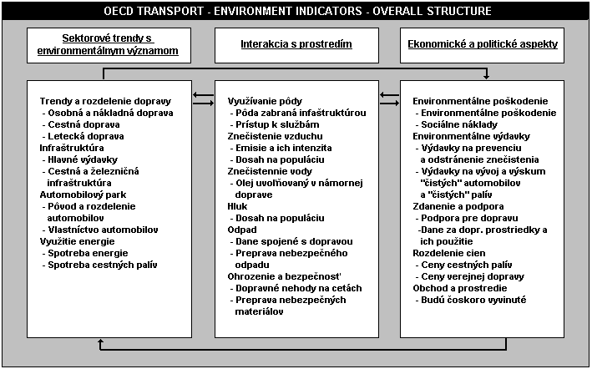
Zavedenie týchto indikátorov do praxe pomáha napĺňať predsavzaté ciele. Poukazuje na slabé miesta, ale aj na pokroky dosiahnuté v štátoch OECD za posledné dvadsaťročie. Environmentálne indikátory sami o sebe zlepšenie situácie nezaručia ani ju nijako nepodporia, ale môžu slúžiť ako užitočný podklad pri rozhodovaní a zvažovaní ďalších krokov príslušných inštitúcií a politických subjektov. Taktiež zlepšia informovansť širokej verejnosti.
Česká republika
Česká republika sa venuje problematike indikátorov životného prosterdia a trvalo udržateľného rozvoja najmä v rámci medzinárodných spoločenstiev, do ktorých je začlenená (OSN, OECD). V súčasnosti taktiež absolvuje rokovania o jednotlivých kapitolách pre vstup do Európskej Únie (EÚ). To sa odzrkadľuje aj v politike ŽP, prijatej vládou ČR. Dochádza k aproximácii právnych noriem tak, aby vyhovovali štandardom EÚ, ktoré sú najmä v tejto oblasti veľmi náročné. Ministerstvo ŽP ČR sa otázke indikátorov začalo intenzívnejšie venovať v polovici 90-tych rokov. Pri tom vychádza najmä zo systémov aplikovaných v OSN a OECD. Okrem Ministerstva ŽP ČR vyvíja aktivity pri vývoji a výskume indikátorov najmä Český ekologický ústav (ČEÚ) a Centrum pre otázky životného prostredia Univerzity Karlovej (COŽP UK) v Prahe. Na regionálnej a miestnej úrovni sú to napríklad REC ČR (v náväznosti na EÚ), Národná sieť zdravých miest (náväznosť na projekt „Zdravé mestá“ pod záštitou WHO) a tiež Ústav pre ekopolitiku (ÚEP). Ten sa začal problematikou zaoberať
- 3 -
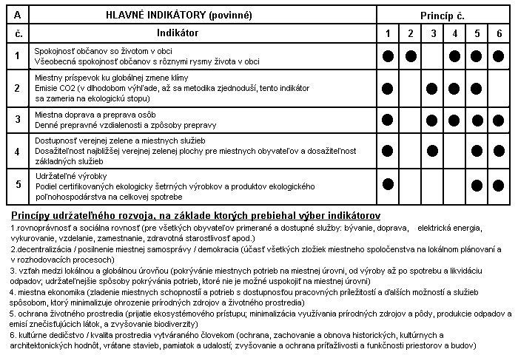
systematicky v roku 1999. V roku 2000 sa spolu s COŽP UK v Prahe zúčastnil projektu „Metodika posudzovania vplyvov regionálnych rozvojových koncepcií na životné prostredie“. Spolupracuje aj s Európskou komisiou, Európskou agentúrou pre životné prostredie (EEA) a Expertnou skupinou pre mestské životné prostredie na implementácii projektu „K profilu udržateľného rozvoja na miestnej úrovni – Spoločné európske indikátory“. Na príprave indikátorov sa podieľajú aj niektoré mestá v ČR. Príkladom je mesto Kladno, ktoré bolo v rámci projektu „Lokálna agenda 21 pre trvalo udržateľný rozvoj“ pri vývoji stratégie, ktorej súčasťou je súbor 24 indikátorov špecifických pre mesto.Tieto majú slúžiť na posúdenie stavu a vývoja životného prostredia v meste a porovnanie s inými mestami v rámci Európy. Niektoré zo spoločných európskych idikátorov sú uvedené v tabuľke.
Pri zosúlaďovaní indikátorov požívaných v ČR s tými, ktoré používajú štáty EÚ by teda nemali nastať väčšie komplikácie, nakoľko v ČR sú v praxi veľmi často používané ukazovatele OECD. Všetky krajiny EÚ sú zároveň aj členmi OECD .Navyše OECD Core Set of Environmental Indicators je základom sústav používaných v EÚ. Okrem toho vedecké inštitúcie ČR spolupracujú na výskume v tejto oblasti s európskymi vedeckými inštitúciami ako je napríklad Európska agentúra pre životné prostredie.
Čo hovoria indikátory
Po štyridsiatich rokoch vlády komunizmu, kedy si s trvalo udržateľným rozvojom skoro nikto nelámal hlavu, sa situácia v poslednom desaťročí značne zlepšila. Oproti roku 1990 napríklad klesli v ČR emisie oxidov síry o 63%, oxidov dusíka o 43% a emisie CO₂ o 20%. No súčasné hodnoty sú ešte stále nad priemerom dosahovaným v štátoch OECD Znižuje sa spotreba energie vo výrobných zariadeniach, no stúpa spotreba v domácnostiach. K horším stránkam patrí aj produkcia odpadov v prepočte na tvorbu HDP. Priemerne pri tvorbe tovaru v hodnote1000 USD vznikne 288 Kg odpadu, čo je najvyššie číslo spomedzi všetkých krajín.
- 4 -
Ako vidíme, environmentálne indikátory nám poskytujú množstvo čitateľných údajov, ktoré nám podávajú jasný a objektívny obraz o situácii. A pritom, so zvyšujúcim sa časovým obdobím ich zaznamenávania stúpa aj ich vypovedacia schopnosť. Poznatky, ktoré nám poskytujú je potrebné priebežne vyhodnocovať a na základe výsledkov podnikať ďalšie kroky. Čím viac budeme vedieť, čím viac informácií budeme mať k dispozícii, tým väčšia je pravdepodobnosť pre správne rozhodnutia do budúcnosti.
R.Laurinc
Použité zdroje:
Štatistiky členských krajín OECD, www.oecd.org/environment
Ministerstvo životného prostredia ČR, www.env.cz
Elektronická knižnica MŽP ČR, www.env.cebin.cz
Ústav pre eko-politiku, www.uep.ecn.cz
Elektronický časopis Životné prostredie, www.seps.sk/zp

- 5 -

